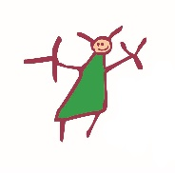Månadsplan for DESEMBER
Tema: Leik og Samhald

Mandag | Tysdag | Onsdag | Torsdag | Fredag
3  Vi tenner julegrana vår ute saman med A.bhg. kl.9.30  Adventsstund med Springar etterpå! | 4  Vi baskar i snøen og prøver akebrett! | 5  Vi Baskar i snøen og lagar snømann! | 6  Vi bakar Lussekattar! | 7  Kropp og Hopp  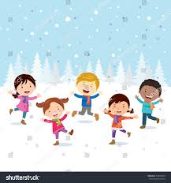  Gruppe: bake lussekattar
10  Adventsstund med Springar  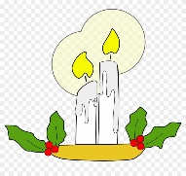 | 11 | 12  Juleverkstad for 2-åringane på Springar | 13  Luciafrukost kl.07.30-09.00 | 14  Kropp og Hopp  Gruppe: Juleverkstad
17  Nissefest  Vi kler oss gjerne ut som nissar, og kanskje vi får besøk!? | 18  Adventsstund med Springar | 19  Simsalabim  Gruppe på mellomrommet | 20 | 21  Kropp og Hopp  Gruppe: Juleverkstad
24  God Jul  Bhg er stengd | 25  1.juledag | 26  2.juledag | 27  Julekos | 28  Julekos
31  Godt Nyttår!  Bhg er stengd! | 1  1.Nyttårsdag

Heisann og Hoppsann og Fallerallera
Vi likar å ta utgangspunkt i det barna interesserar seg for i arbeidet vårt. Då vi skulle planlegge Desember, var det difor naturleg å spørje ungane om kva dei forbinder med Jul. Vi hadde ei samtale med 2-åringane. Kva er det som festar seg hjå eit lite barn frå juletida? Som vaksne kjente vi oss nysgjerrige på dette. Tankane våre gikk frå Jesusbarnet i krybba, til julenissen, og julepakkar og pepperkaker. Men når vi nemnde desse, såg ungane spørjande på oss. Plutseleg er det ein som seier noko, og barna var overraskande samstemte. Og vi vaksne, bomma nok ein gong på svaret! For kva er det vel som utpregar seg som eit stort, glitrande, oppsiktsvekkande vidunder når ein feira jul for fyrste gong? JULETREET, sjølvsagt! Ikkje berre ser ein det lyser opp fleire stader rundt omkring, men det fyller jo også opp stova vår heime - INNE!- Og hjå bestemor!
Det er nok litt snodig, å plutselig oppleve stjerner og lys i vindaugskarmar, englar, nye matlukter, nye songar og mykje snakk om eit jesusbarn i ei krybbe, ein nisse som kjem med gåver, og kanskje vaksne som stadig har det travelt med noko som skal ordnast til jul. Som de kanskje har lagt merke til, har førjulstida sett sitt preg på barnehagen også, både visuelt og innhaldsmessig. Likevel er våre viktigaste stikkord på Gangar i Desember TID, KOS, LEIK OG SAMHALD.
Som de ser på planen, kjem vi til å vere saman med Springar på adventssamlingane ein gong i veka. Det er så fint å samlast alle, og ekstra kjekt no som vi vrir fokuset mot å ta ekstra godt vare på kvarandre.Vi traktar alltid etter det nære og kjære på Gangar. Ting kan fort bli overveldande når ein er eit og to år. Er det travelt i heimen, vil vi at barna skal finne ro i barnehagen. Midt i mellom julebakst, juleverkstad og adventssamlingar, er det framleis den frie leiken som står høgst, og som er aller mest verdifull no!
Songar i Desember : Musevisa, Mørketid er ute, No tenner vi det første lys, Ta meg i hendene, Eit barn er født i Betlehem..
Frå midten av desember kjem også Jenny og blir med oss Jula. Ho er eit kjent ansikt for nordstranda bhg, og vi gler oss!!
Ta kontakt med oss dersom de lurer på noko!
Mvh. Ane Bergliot, Jola, Annlaug, Margot og Marlin

